Государственное бюджетное учреждение дополнительного образования
Центр психолого-педагогической, медицинской и социальной помощи
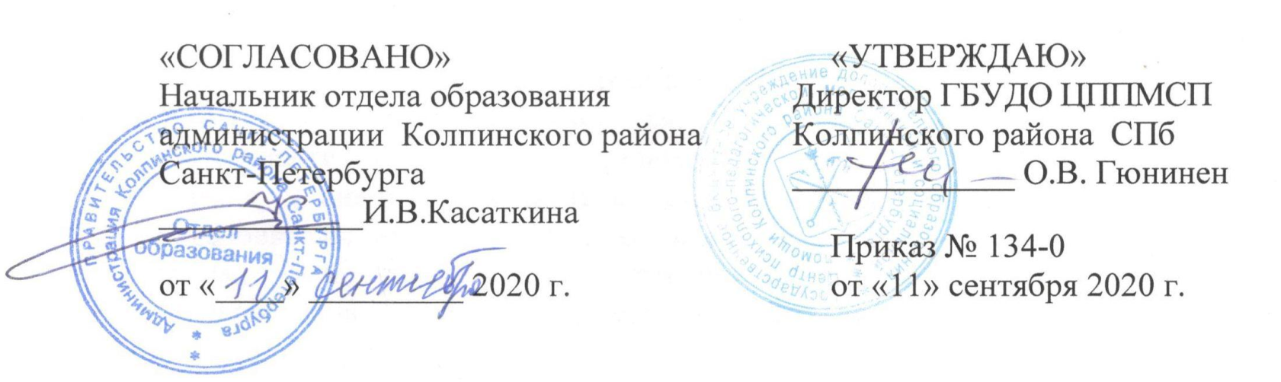
Колпинского района Санкт-Петербурга

Положение о районном методическом объединении

учителей-логопедов и учителей-дефектологов ДОУ

Колпинского района СПб

Общие положения
1.1 Районное методическое объединение учителей-логопедов и учителей-дефектологов ДОУ Колпинского района СПб (далее - РМО) организуется при Государственном бюджетном учреждении дополнительного образования Центре психолого-педагогической, медицинской и социальной помощи Колпинского района СПб.
РМО является профессионально-общественным объединением, осуществляющим организационную, координационную, экспертную и методическую работу в структуре районной системы образования.
1.2 РМО ориентировано на решение проблем обеспечения и повышения качества образования, психолого-педагогического сопровождения образовательных программ, а также оказания психолого-педагогической помощи детям, испытывающим трудности в освоении основных общеобразовательных программ, развитии и социальной адаптации в образовательных организациях Колпинского района Санкт-Петербурга.
1.3 Цель РМО – реализация программы развития образования в районе посредством организации взаимодействия между участниками профессионального педагогического сообщества.
1.4 При планировании и осуществлении своей деятельности РМО руководствуется положениями Федерального закона от 29.12.2012 № 273-ФЗ «Об образовании в Российской Федерации»; распоряжения Комитета по образованию от 03.07.2019 № 1987 - р «Об утверждении модели Санкт-Петербургской региональной системы оценки качества образования (далее – СПб РСОКО), Положения о СПб РСОКО и критериев СПб РСОКО», другими законами и нормативно-правовыми актами РФ и города Санкт-Петербурга, устава и локальными правовыми актами ГБУДО ЦППМСП Колпинского района СПб.

2. Основные функции РМО
2.1. К функциям РМО относится:
- участие в подготовке, проведении и анализе результатов оценочных процедур, анализе результатов психолого-педагогического сопровождения образовательных программ и оказания психолого-педагогической помощи детям, испытывающим трудности в освоении основных общеобразовательных программ, развитии и социальной адаптации в образовательных организациях в районе;
- планирование и анализ результатов профессионального самообразования, повышения квалификации и профессиональной переподготовки педагогов Колпинского района Санкт-Петербурга;
- оказание помощи педагогам в выявлении профессиональных дефицитов и планировании непрерывного повышения педагогического мастерства, в том числе через систему наставничества;
- участие в разработке психолого-педагогических рекомендаций участникам образовательного процесса;
- участие в планировании и организации системы работы по поиску талантов и профориентации обучающихся.

3. Задачи РМО
3.1. В соответствии с целью и функциями деятельность РМО направлена на решение следующих задач:
- реализация требований нормативных документов и методических материалов по вопросам коррекционного и инклюзивного образования в системе образования Колпинского района Санкт-Петербурга;
- ознакомление педагогического сообщества Колпинского района Санкт-Петербурга с новыми программами, учебными пособиями, инновационным педагогическим и методическим опытом и т.д.;
- информирование учителей-логопедов и учителей-дефектологов общеобразовательных учреждений дошкольного общего образования (далее – ДОУ) о передовом педагогическом опыте, создание базы методических материалов;
- посещение уроков и мероприятий учителей-логопедов и учителей-дефектологов ДОУ работников Колпинского района Санкт-Петербурга с последующим анализом;
- организация взаимодействия учителей-логопедов и учителей-дефектологов ДОУ по использованию результатов оценочных процедур в повышении качества образования, психолого-педагогического сопровождения образовательных программ и оказания психолого-педагогической помощи детям, испытывающим трудности в освоении основных общеобразовательных программ, развитии и социальной адаптации;
- экспертная оценка индивидуальных планов работы учителей-логопедов и учителей-дефектологов ДОУ, анализ авторских программ и методик.

  - Структура деятельности
4.1. РМО формируется из учителей-логопедов и учителей-дефектологов ДОУ Колпинского района Санкт-Петербурга.
4.2. Руководитель РМО избирается членами РМО путем общего открытого голосования членов РМО. Руководитель РМО учителей-логопедов и учителей-дефектологов ДОУ утверждается приказом директора ГБУДО ЦППМСП Колпинского района Санкт-Петербурга. Данная деятельность осуществляется дополнительно к основной нагрузке специалиста.
4.3. Руководитель РМО участвует в деятельности городского методического объединения учителей-логопедов и учителей-дефектологов СПб в целях координации методической работы в Колпинском районе и Санкт-Петербурге.

5. Организация деятельности РМО
5.1. Деятельность РМО реализуется на основе планирования, с учетом методических тем, предложенных членами РМО, запросов и дефицитов педагогических работников ОО района. План работы объединений утверждается на заседании РМО и в срок не позднее 1 июля.
5.2. В течение учебного года проводится не менее 4 заседаний РМО.
5.3. Для организации, планирования, протоколирования и контроля работы РМО из числа участников РМО избирается секретарь. Планы работы, протоколы, анализ проделанной работы ведется и хранится в электронной форме у руководителя РМО в течение 3-х лет.
5.4. Руководитель РМО организует регулярное и систематическое взаимодействие ДОУ района с проведением организационных, тематических заседаний, семинаров, собраний.
5.5 Руководитель РМО организует регулярные мероприятия по проверке и анализу результатов оценочных процедур коррекционной деятельности учителей-логопедов и учителей-дефектологов ДОУ Колпинского района Санкт-Петербурга по согласованию с начальником отдела образования Колпинского района Санкт-Петербурга.
5.6. Руководитель РМО по итогам проверки и анализа результатов оценочных процедур, мероприятий составляет аналитические справки.
5.7. РМО осуществляют свою деятельность по следующим направлениям:
- разработка плана работы РМО на учебный год;
- изучение нормативной и методической документации по вопросам образования;
- определение профессиональных дефицитов педагогов и оказание им адресной методической и консультативной помощи;
- освоение нового содержания, технологий и методов психолого-педагогической деятельности, направлению работы;
- изучение и анализ состояния коррекционной работы и воспитательного процесса в ДОУ;
- участие в работе экспертных групп профессиональных конкурсов;
- проведение конкурсов профессионального мастерства среди учителей-логопедов и учителей-дефектологов района;
- организация взаимопосещений мероприятий, занятий по определенной тематике с последующим их самоанализом и анализом;
- организация открытых мероприятий, занятий по определенной теме с целью ознакомления с методическими разработками по предмету;
- выработка единых требований к оценке результатов освоения программ;
- проведение отчетов о профессиональном самообразовании учителей-логопедов и учителей-дефектологов, работе на курсах повышения квалификации, заслушивание сообщений о командировках, об участии в семинарах, конференциях и т.д.;
- участие в подготовке и проведении районных научно-практических и методических конференций, семинаров;
- помощь и участие в подготовке к аттестации учителей-логопедов и учителей-дефектологов;
- организация деятельности проблемно-творческих групп по актуальным направлениям образовательной политики.

6. Права и обязанности членов РМО
6.1. Члены РМО имеют право:
- планировать работу в соответствии с основными направлениями деятельности РМО;
- вносить предложения по совершенствованию деятельности РМО;
- заниматься инновационной и опытно-экспериментальной работой, связанной с основными направлениями деятельности РМО.
6.2. Каждый член РМО обязан:
- участвовать подготовке и работе заседаний и мероприятий, организуемых и проводимых РМО;
- повышать уровень своего профессионального мастерства;
- знать основные тенденции развития системы образования, методики преподавания предмета, современные образовательные технологии.
6.3. РМО несёт ответственность за:
- качество и своевременность выполнения возложенных на него функций, предусмотренных настоящим положением;
- качество проведения мероприятий в соответствии с планом работы;
- качество разработанных материалов и внедрение их в практику образовательного процесса.

7. Документация РМО.
- Положение о РМО.
- Банк данных об учителях-логопедах и учителях-дефектологах ДОУ Колпинского района.
- Годовой план работы РМО.
- Протоколы заседаний РМО.
- Анализ работы РМО.

